基礎電機實驗(一)第十一週

|  |  |
| --- | --- |
| 班級 | 電機系電機一 |
| 學生 | 李俊逸 |
| 學號 | 411440521 |

目錄

基礎電機實驗(一)第十一週 1

壹、實驗目的: 3

貳、實驗原理: 3

重點目標: 3

參、作品介紹: (實驗流程、實驗檢討、作品照片) 4

實驗流程: 4

程式設計圖: 4

程式流程: 4

測試結果: 5

肆、實驗心得 6

1. 實驗目的:
2. 暸解機器人主要動作架構。
3. 多種感測器運用。
4. 機械手臂(球桿)製作。
5. 做出一台能尋找、瞄準、擊球的機器人。
6. 且能正確地到達指定的距離，例如90cm
7. Variable ,my blocks應用

貳、實驗原理:

本實驗主要為研究超聲波感測器、顏色感測器以及觸碰感測器如何幫助高爾夫球機器人判斷擊球目標位置。

重點目標:

1. 學習使用超聲波感測器、顏色感測器以及觸碰感測器
2. 研究高爾夫球機器人的力臂長短與車輛重心配置及機構設計

參、作品介紹: (實驗流程、實驗檢討、作品照片)

實驗流程:

1. 組裝車體並確保各項零件之穩固性。
2. 撰寫程式以及測試各項感測器工作狀態。
3. 測試高爾夫球機器人是否能識別出球的位置並擊出。

程式設計圖:

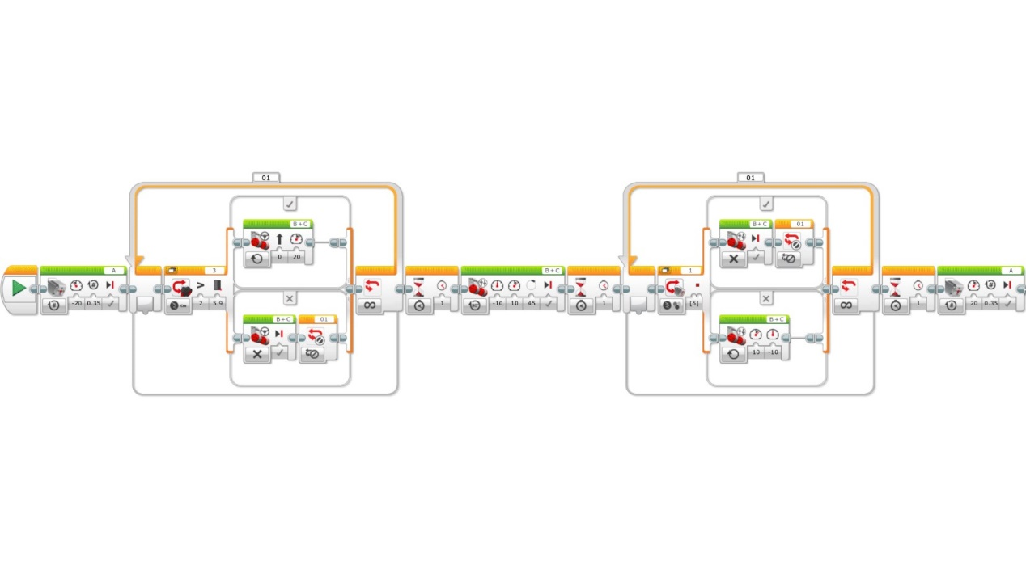

圖一

此程式為中型馬達先調整至指定位置，超聲波感測器位置小於5.9公分時停下，否則直行。將機器人順時針旋轉45∘，接著再讓機器人逆時針旋轉，若顏色感測器偵測到紅色則停下，否則繼續旋轉找球。

程式流程:

1. 中型馬達先調整至指定位置。
2. 超聲波感測器位置小於5.9公分時停下，否則直行。若車子小於十公分，則投球，否則直行。
3. 將機器人順時針旋轉45∘，接著再讓機器人逆時針旋轉，若顏色感測器偵測到紅色則停下，否則繼續旋轉機身找球。

第六週成果圖:

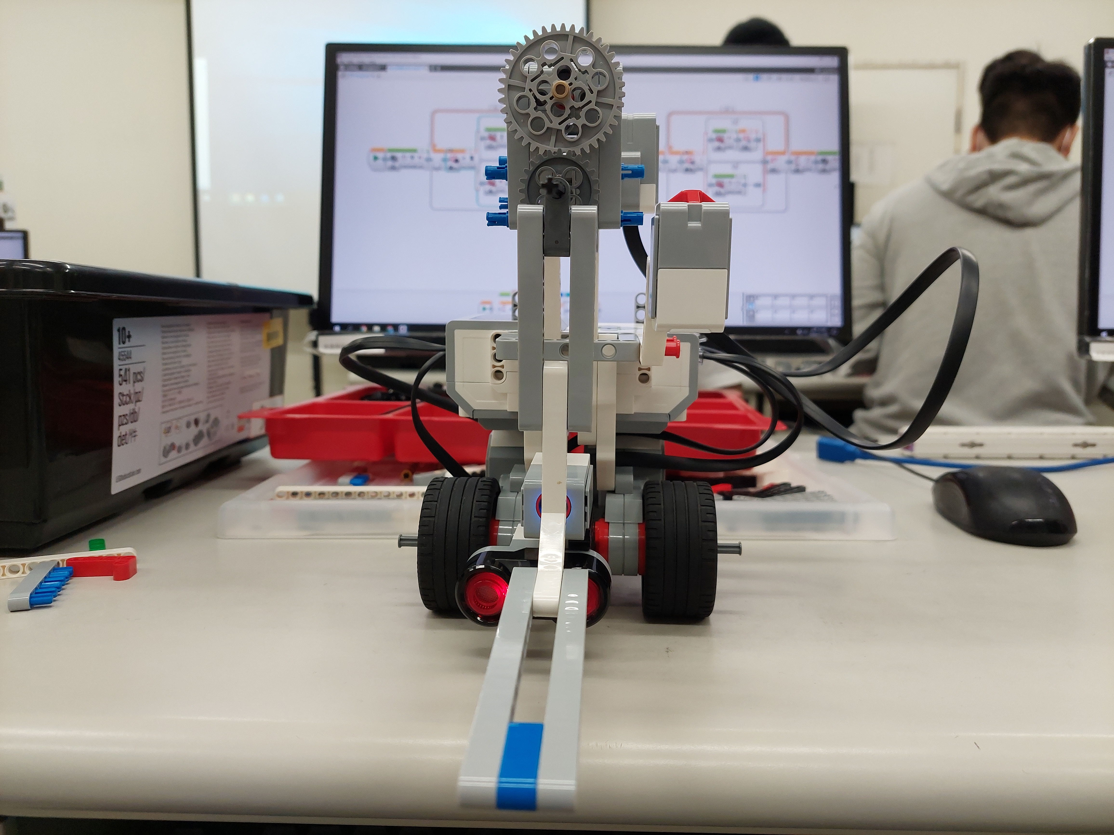圖三(前視圖)

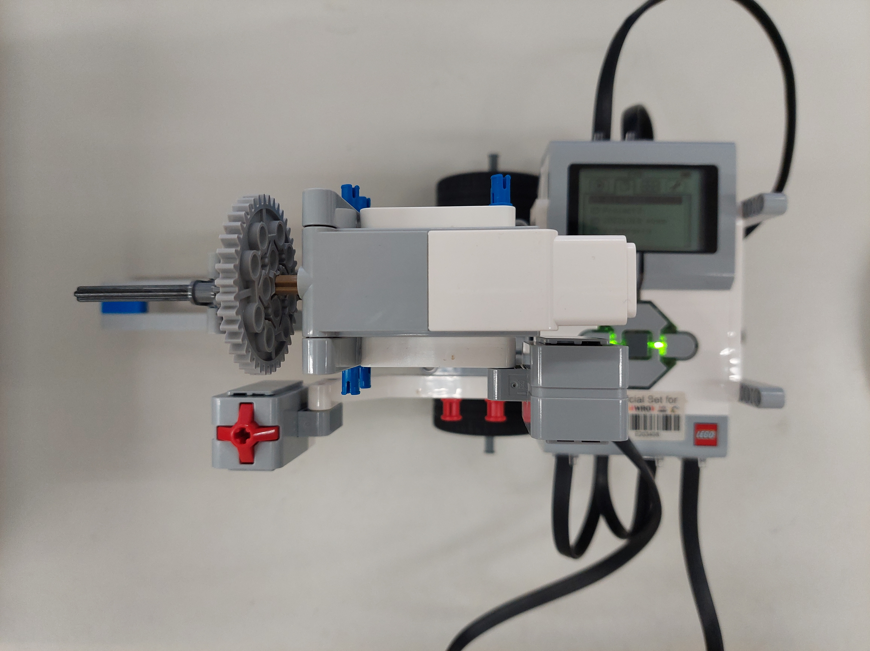圖二(俯視圖)

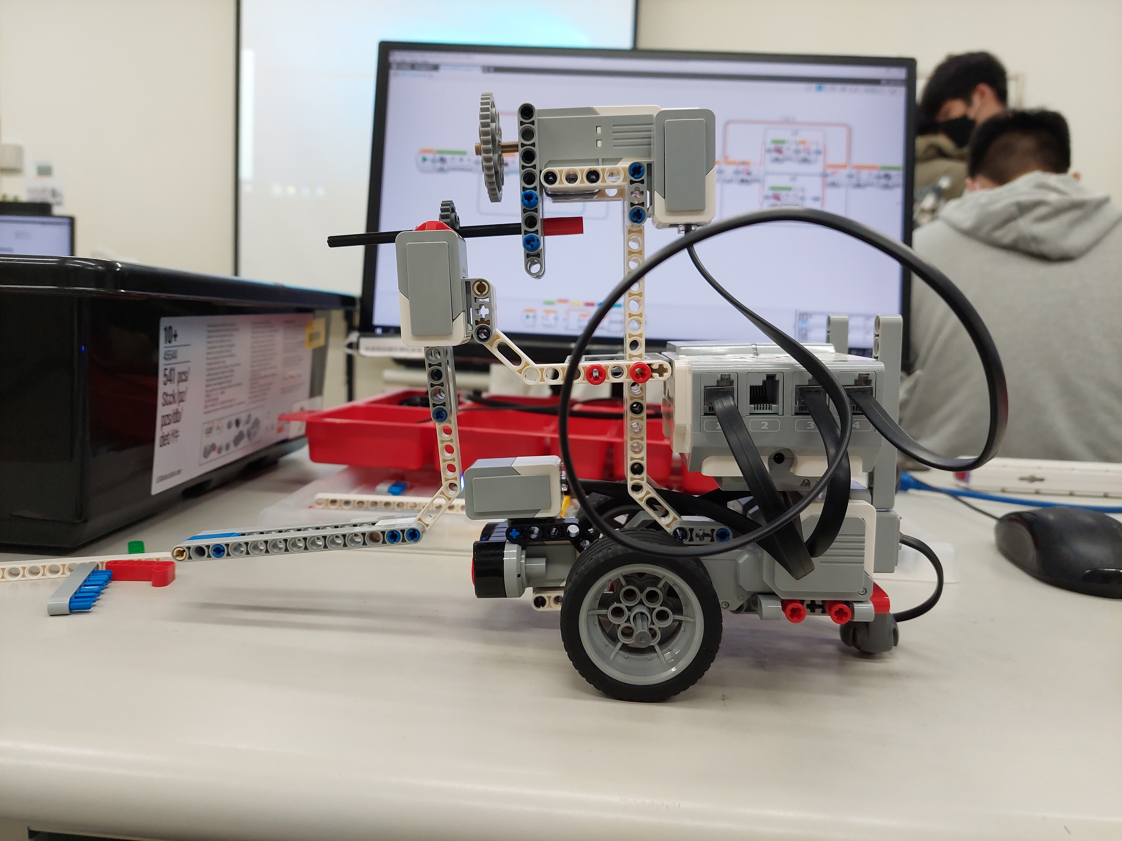圖一(側視圖)

測試結果:

在第一次測試時，因為球是圓型的關係，和平面相比超聲波感測器測量距離時會有偏差，導致機器人讀入數值偏大，直接忽略球的存在。透過修改值超聲波感測器的數值即可解決。

肆、實驗心得

1. 對此課程我認為有/無其他應用面，或者跟先前學過的機器人課程不同的地方，若無? 為什麼? 若有為什麼?

我認為有其他應用面，因為個項感測器在未來無人車上的功能都很大，例如超音波感測器。

1. 元件和機構組裝方面，這次超聲波感測器、顏色感測器以及中型馬達，移動機構以馬達驅動前輪。
2. 圖控程式方面，學到控制機器人的小細節和技巧，也對程式有更進一步的了解。
3. 問題解決方法PDCA，是否對你在機器人設計上面有什麼幫助?

我認為PDCA在這次實驗中最主要的是Action的部分，因為這次做出來的測試品的功能設計導向錯誤，不斷的透過改善優化才成功。